一、注册登录
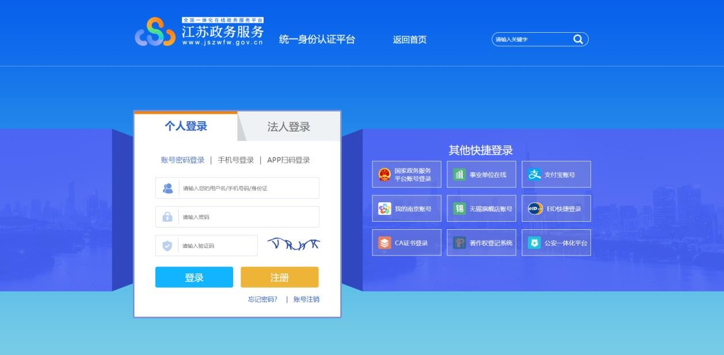
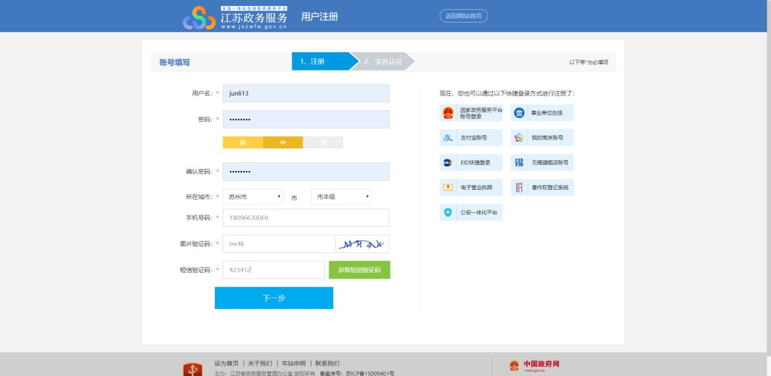
使用电脑登录江苏政务服务网 www.jszwfw.gov.cn，注册个人账号，填写所需信息并进行实名认证（注意：姓名、身份证号、手机号三项必须为本人实名）。注册完毕后，进行登录。

二、在线报名
1.在江苏政务服务网首页，横向滚动菜单区域，或在“综合服务旗舰店——省教育厅旗舰店”中找到“江苏省普通话水平测试在线报名”，点击进入。
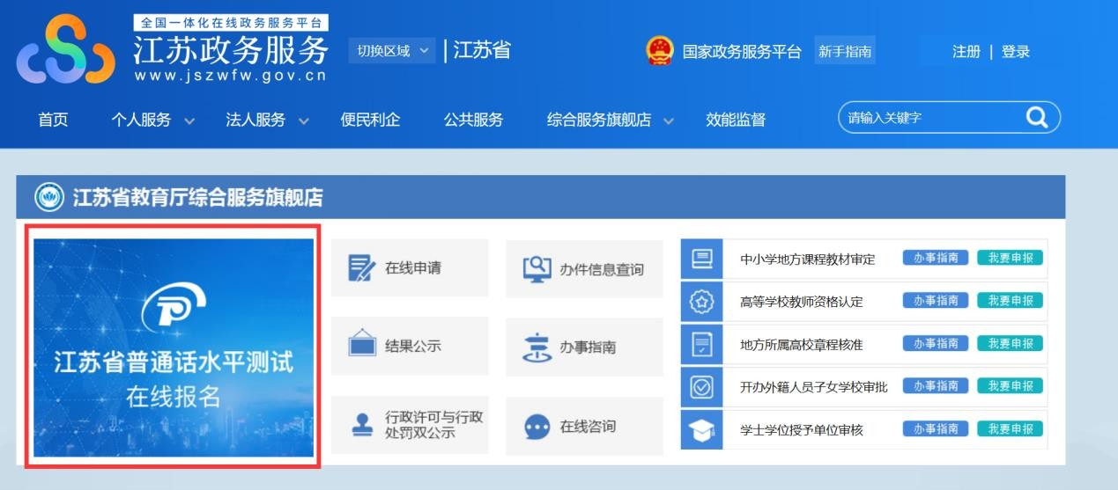
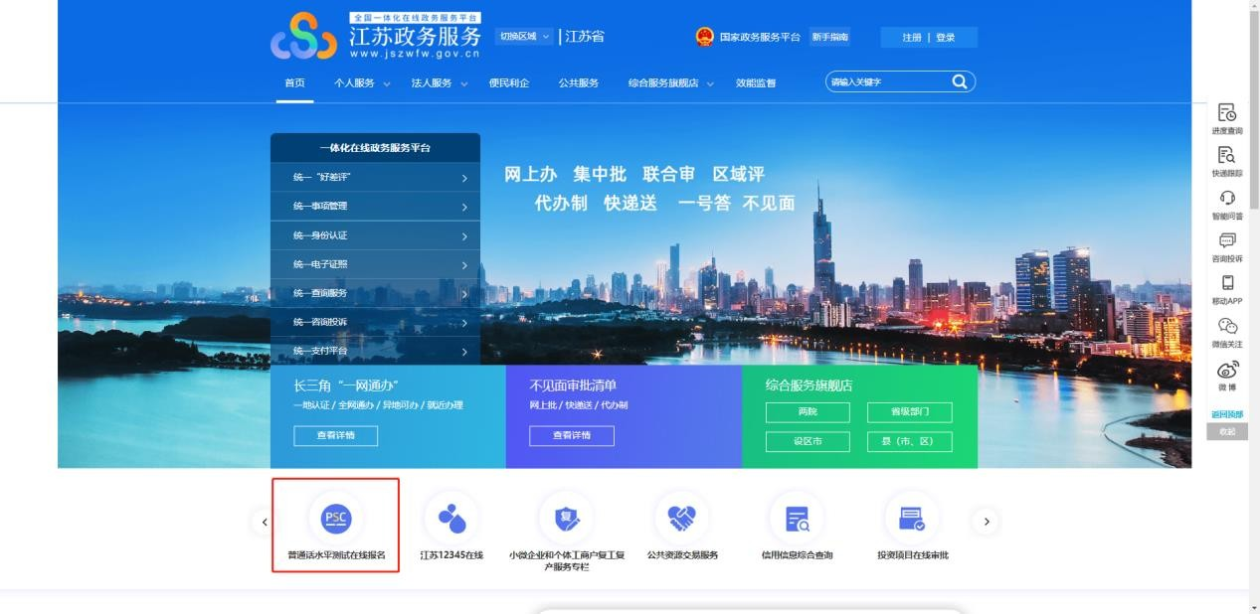

2.仔细阅读”江苏省国家普通话水平测试简介”，点击下方“我要报名”按钮，结合自身实际情况在弹窗中选择所在地。
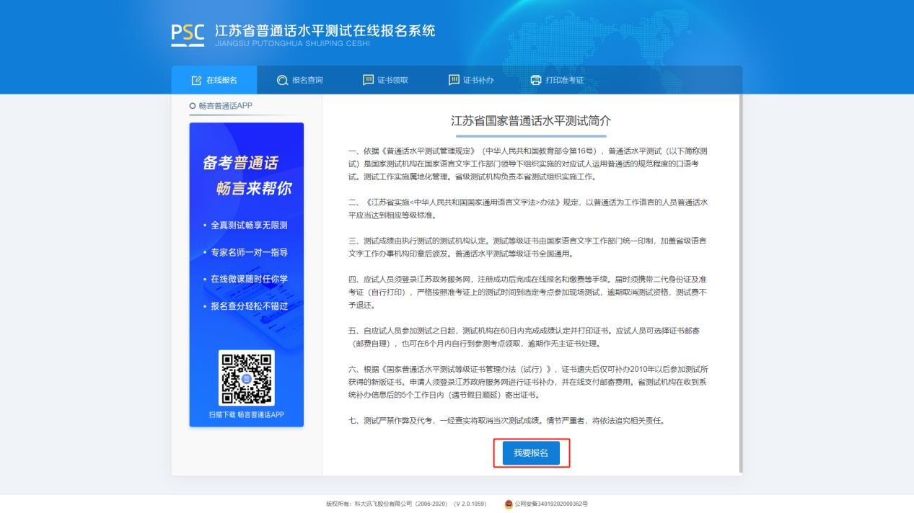
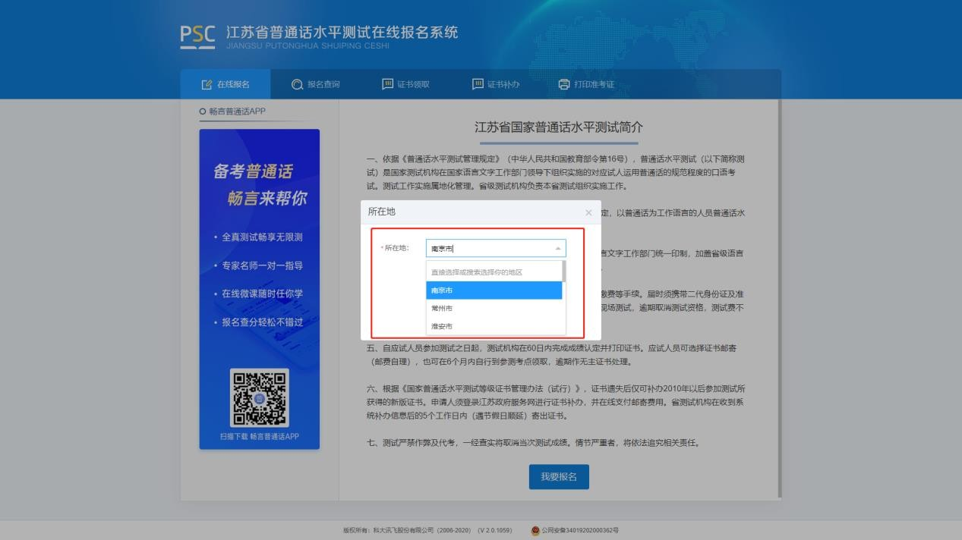

3.选择测试考点及测试时间。考生可以看到开放报名任务的测试考点，选择“南京晓庄学院”考点，再自主选择一个测试时间（场次）。
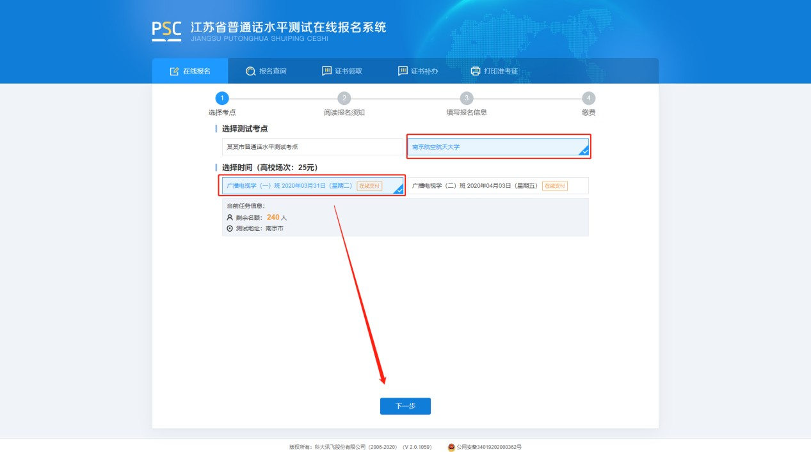
4.阅读“报名须知”，10 秒后可点击“下一步”操作按钮。
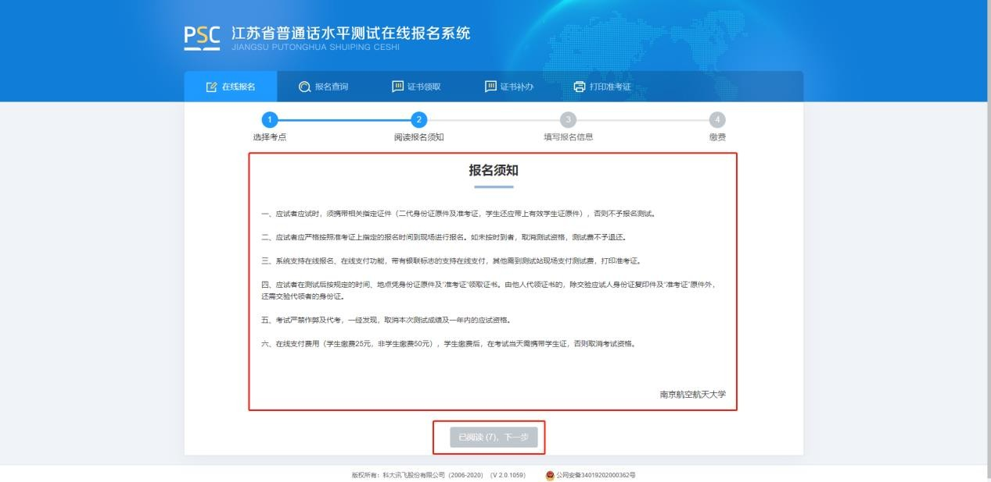
5.填写报名信息。考生姓名、证件类型、证件编号、联系电话为系统自动带入的用户信息不可修改，剩余项为必填项，请如实填写。并根据个人需求，选择到考点自取或快递邮寄（建议），上传本人近期免冠证件照（建议照片的背景色为蓝色、红色或白色，比例建议为 390*567 像素（宽*高），格式必须为 jpg 或 jpeg 格式， 大小必须小于 1M）。

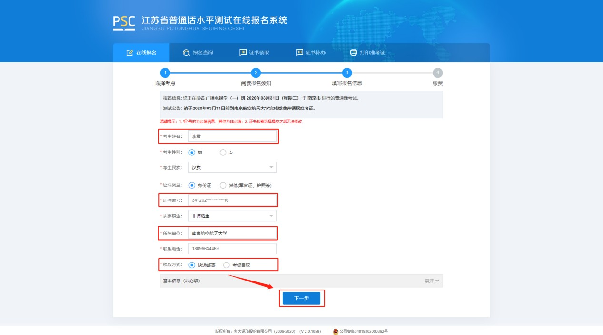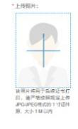

6.核对报名及考生信息并进行验证，若信息有误，点击“修改信息”返回修改，无误点击“下一步”（注意：信息一旦提交，无法修改）。点击发送短信，正确点击图片验证，并准确输入手机收到的验证码。
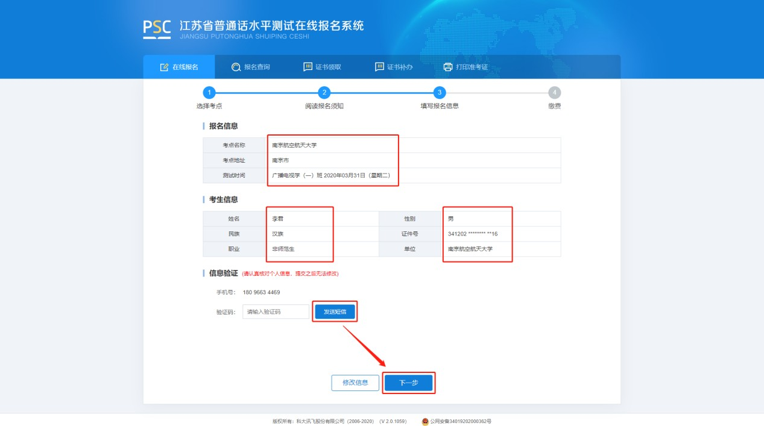
7.在线缴费。选择测试费用及支付方式，点击“去支付”，使用微信或支付宝扫描二维码完成支付。（注意：请在支付时限内完成支付，若在规定时间内不缴费视为放弃，本次报名无效；缴费报名成功之后不予退款，且不要重复支付）

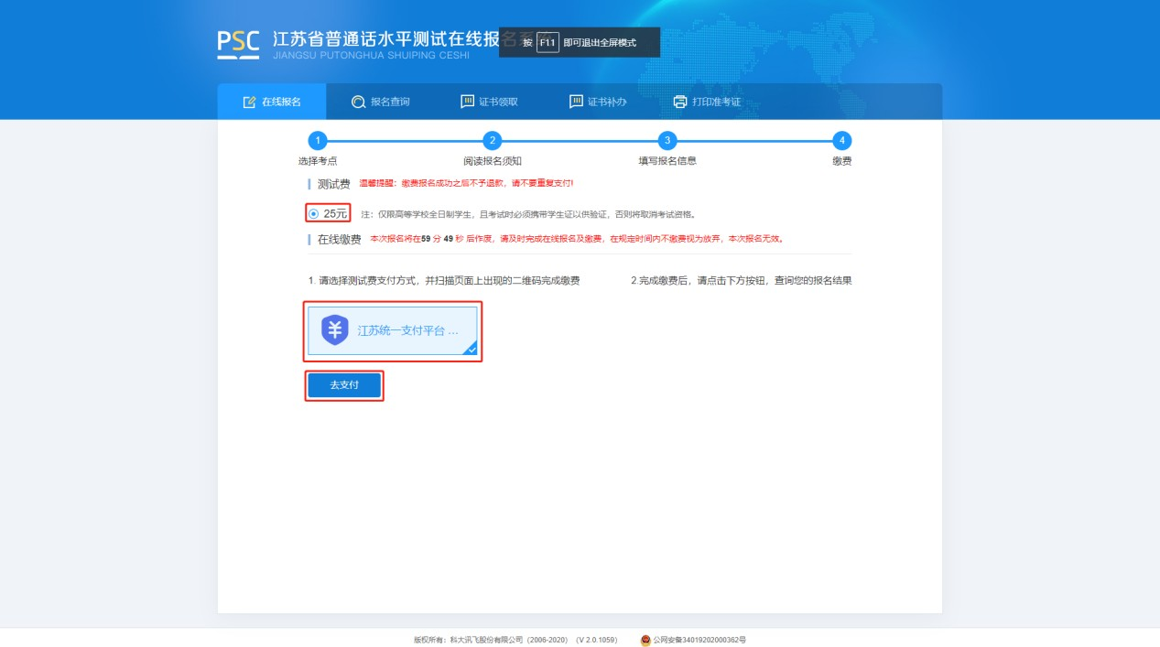
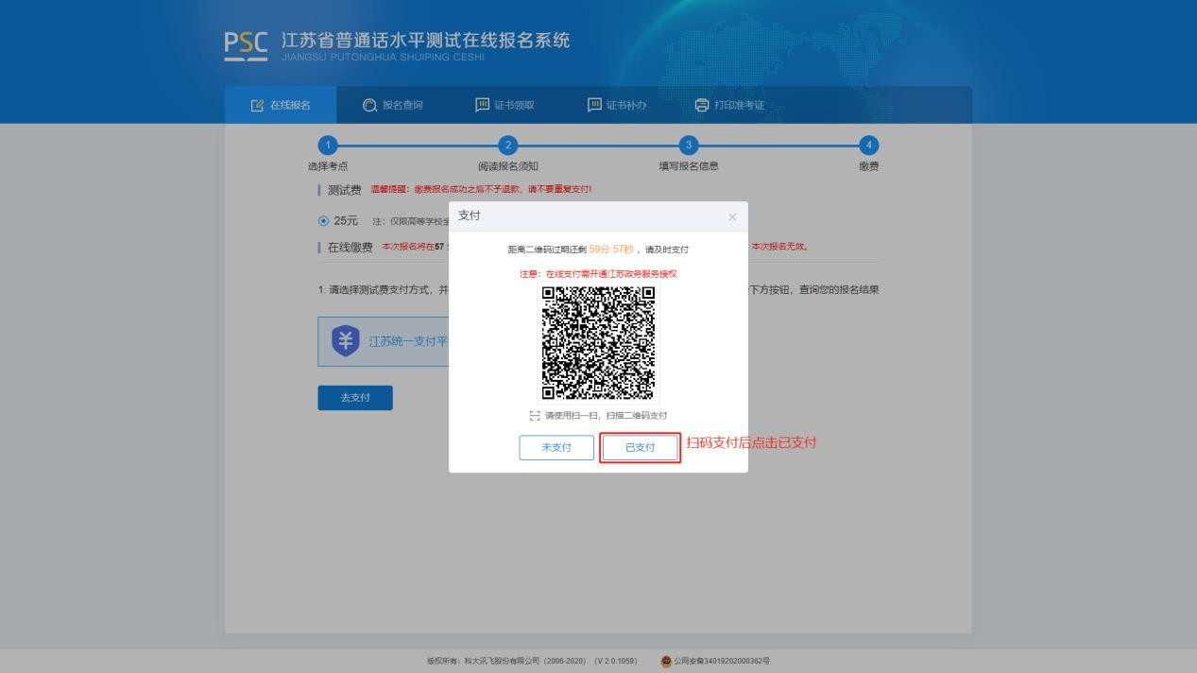

8.填写邮寄信息。选择证书邮寄的考生填写证书邮寄信息，点击“微信支付” 扫完码完成支付（注意：缴费完成后邮寄信息不可修改）。选择“考点自取”的考生跳过这一页。
建议考生（尤其是毕业班考生）报名时请选择“证书邮寄”方式，以便及时获取证书，证书将由省测试中心直接寄发至本人。

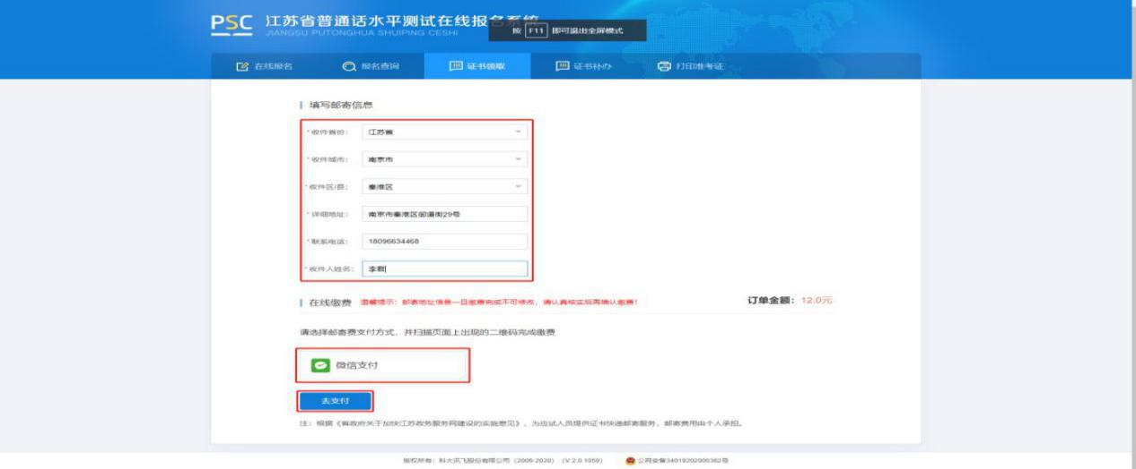
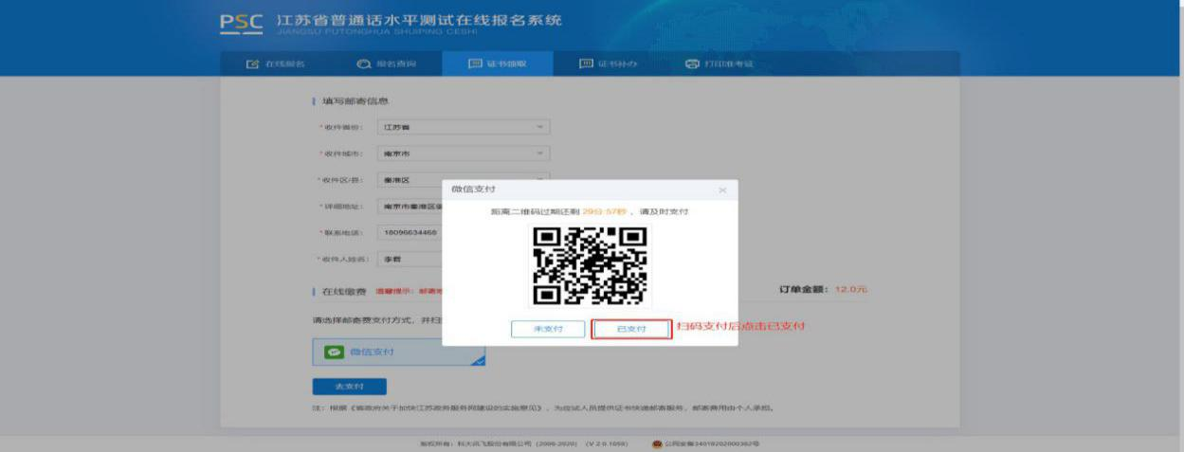
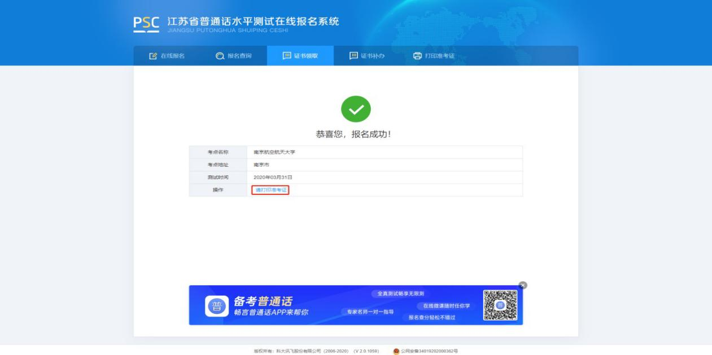
9.打印准考证。从报名成功页面操作栏或菜单栏中“打印准考证”，自行打印准考证,并仔细阅读考生须知。

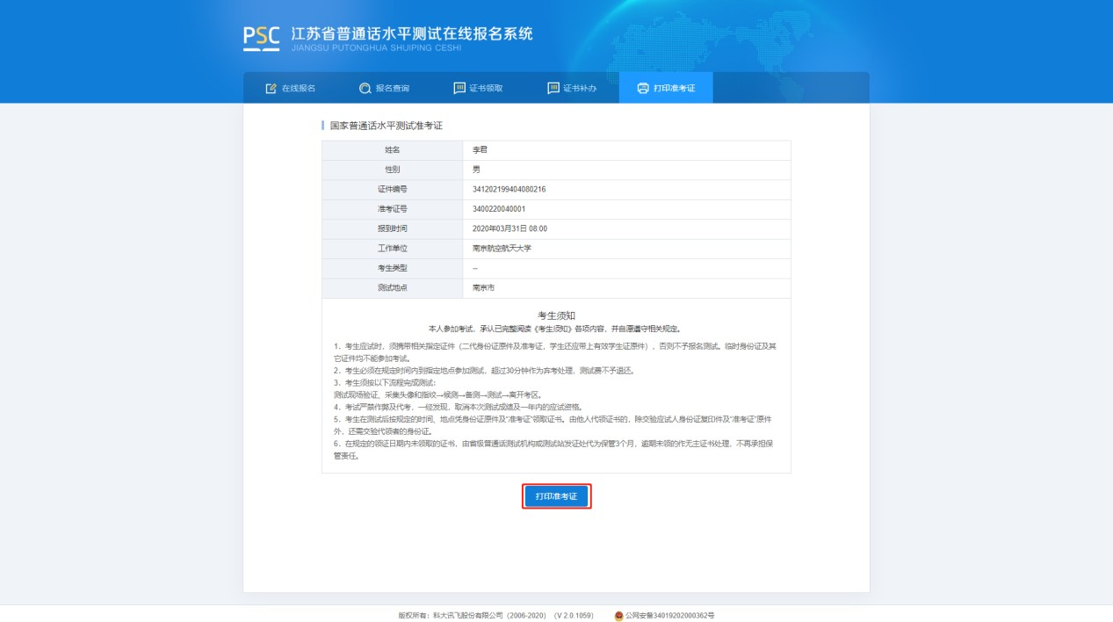

三、报名查询
报名成功后，点击“报名查询”，可查询报名情况。
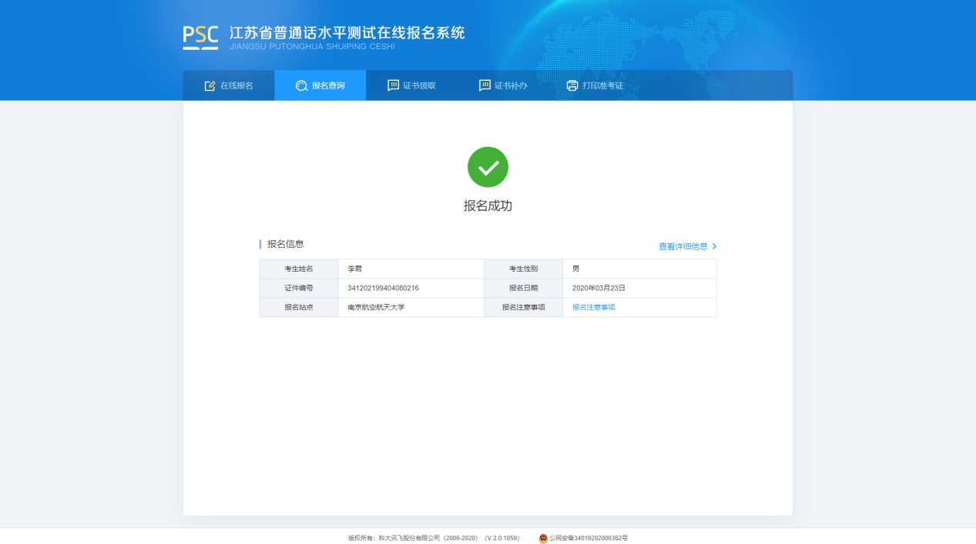

四、证书领取
选择“证书邮寄”的考生，证书将于测试后 30 个工作日内寄出。点击“证书领取”，查询邮寄信息和顺丰运单号，可根据运单号到顺丰官网查询物流信息。（建议考生选择“证书邮寄”方式）
选择“考点自取”的考生，证书将于所在学期结束前发放至考生所在的二级学院，考生可在二级学院教务办领取。
